<https://github.com/bolshakovartem/osnovi-bezpeki.git>

Звіт

Лабораторна робота №7

Тема: «Обмін зашифрованими повідомленнями»

Большаков Артем, МІТ-21

Завдання 3

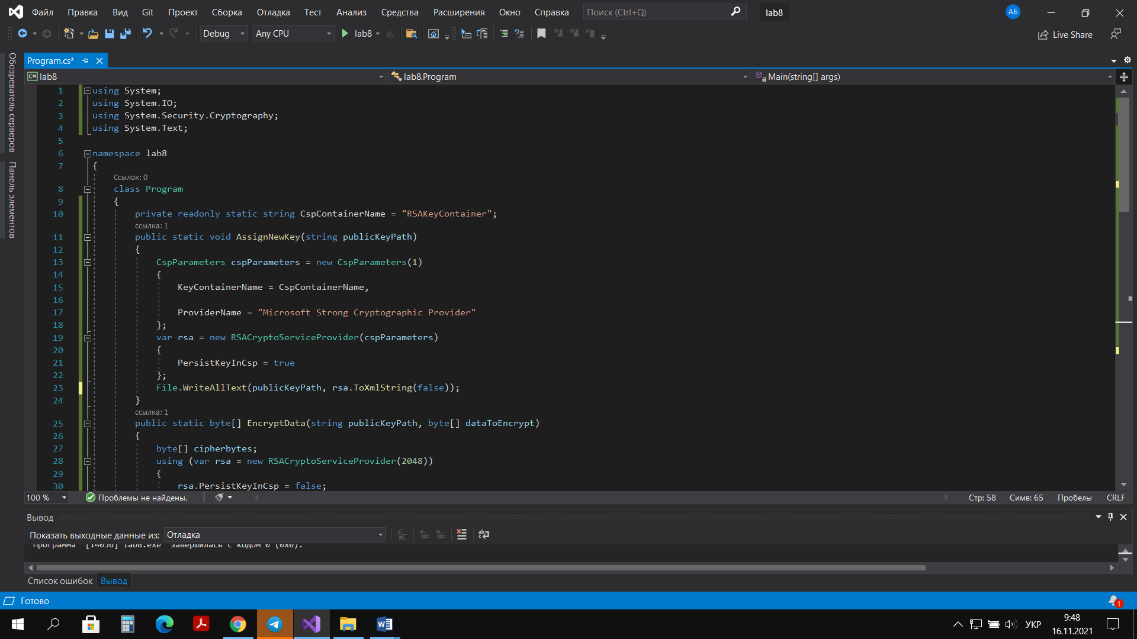

Використовуємо такі простори імен

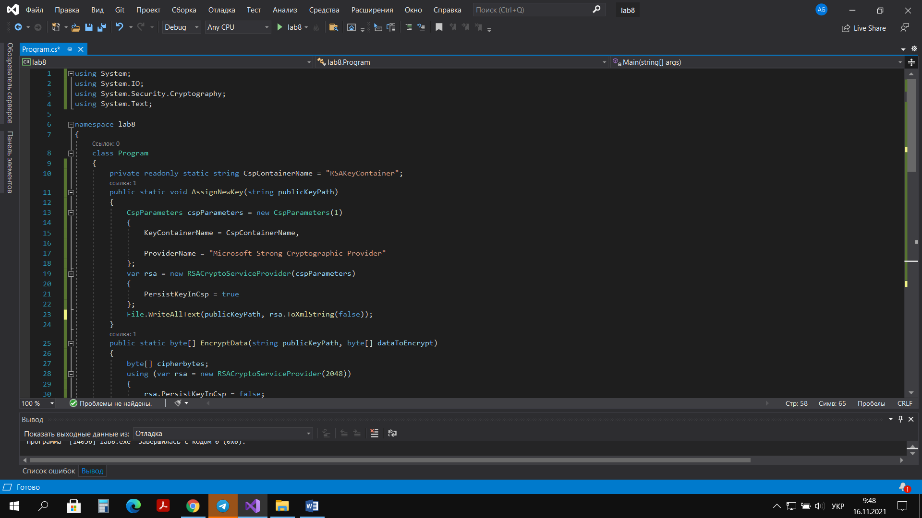

Створюємо пару ключів. Відкритий ключ записуємо у файл з розширенням .xml, а закритий(секретний) ключ зберігаємо у контейнері

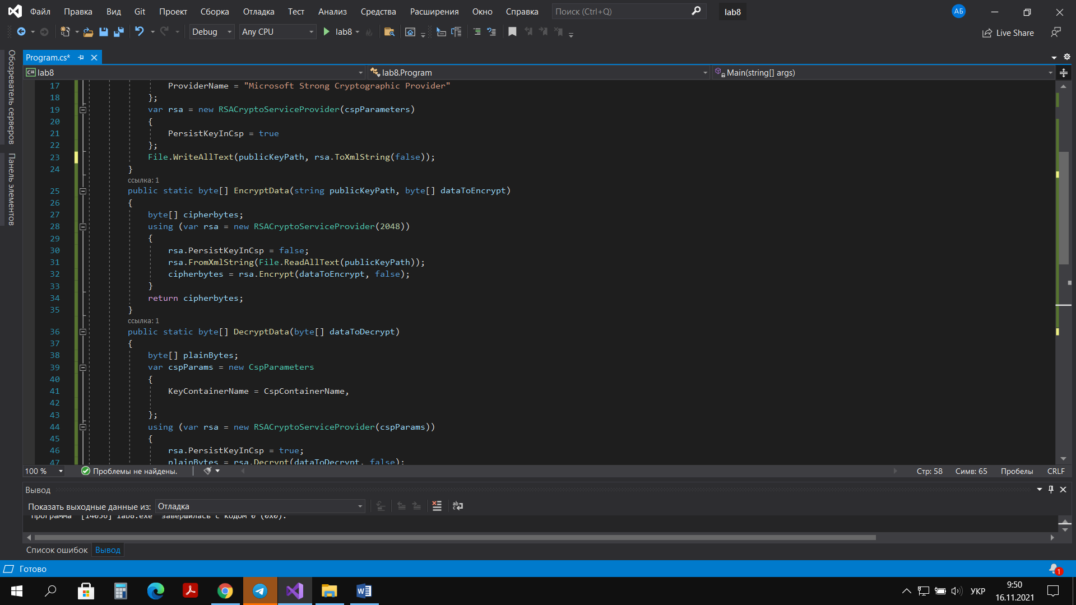

Шифруємо повідомлення за допомогою відкритого ключа

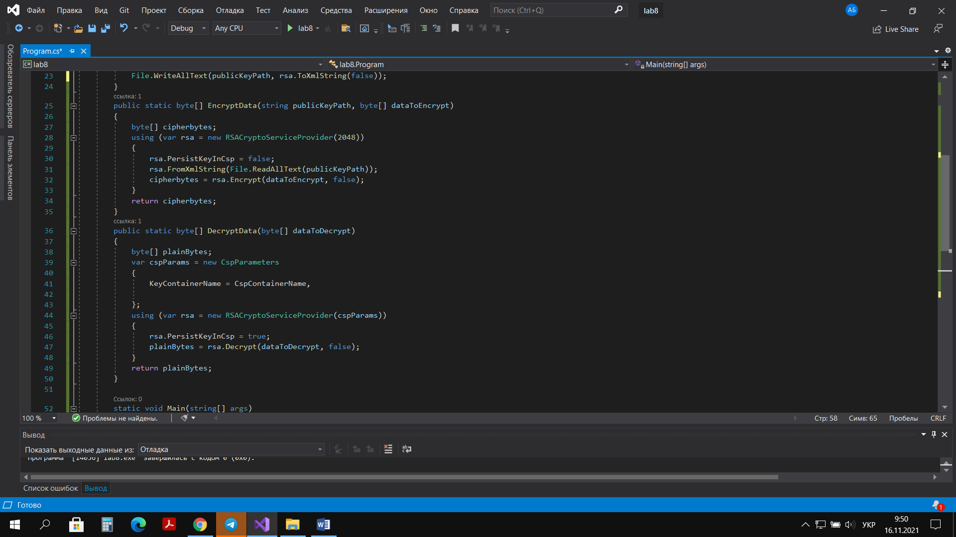

Розшифровуємо повідомлення за допомогою закритого ключа з контейнеру

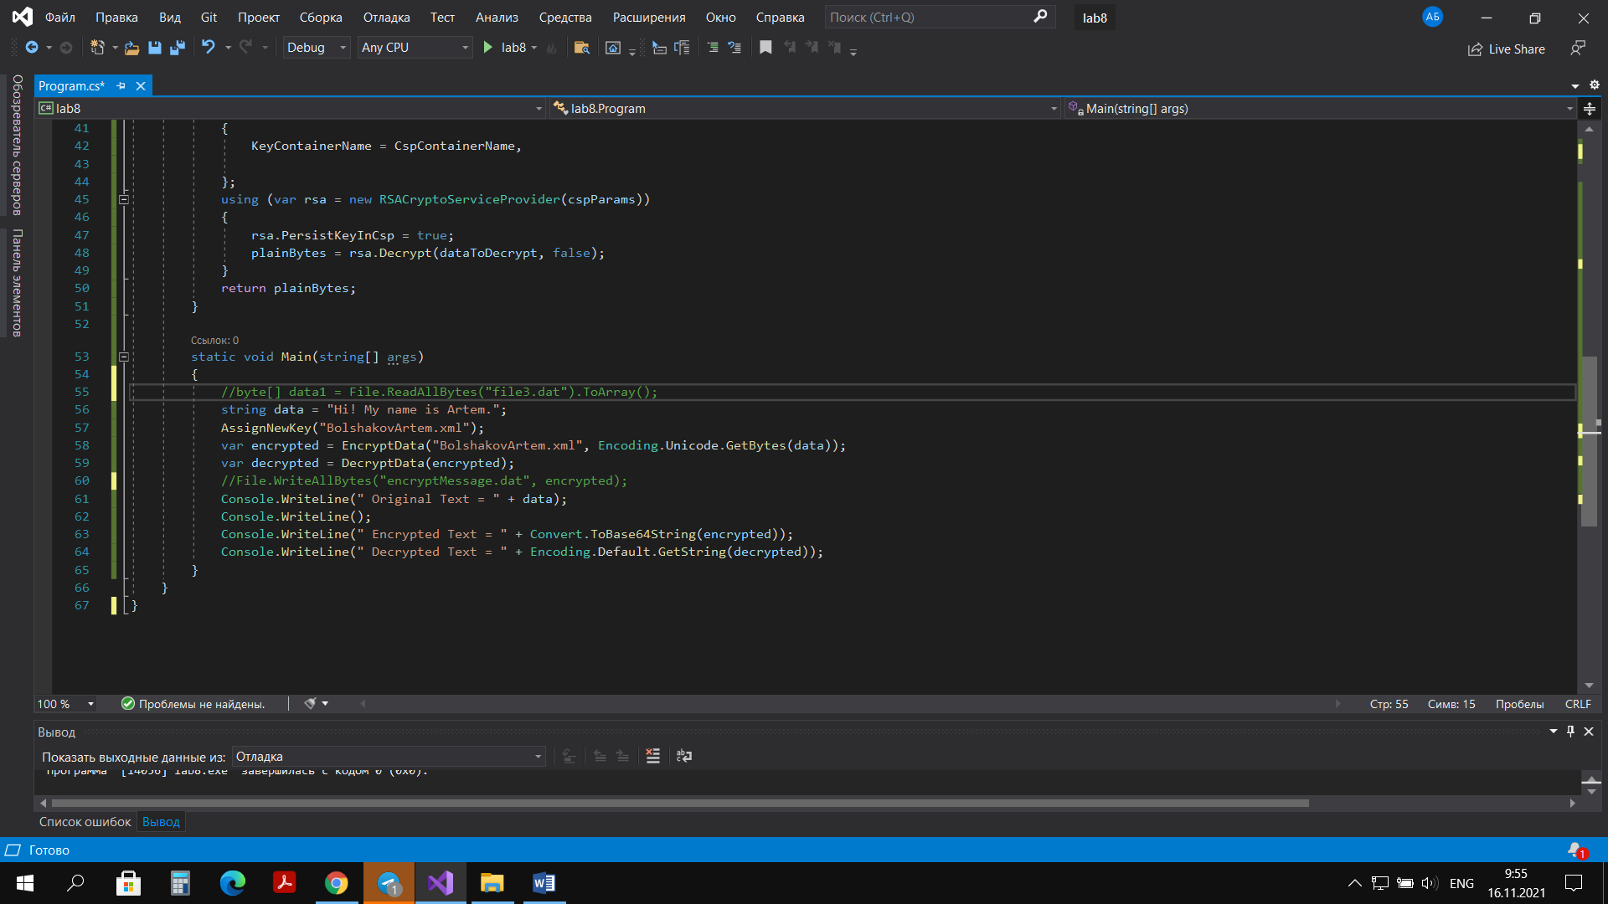

Для виклику функції будемо використовувати наступний код. Закоментований код буде використовуватись при обміні повідомленнями.

Обмін повідомленнями:

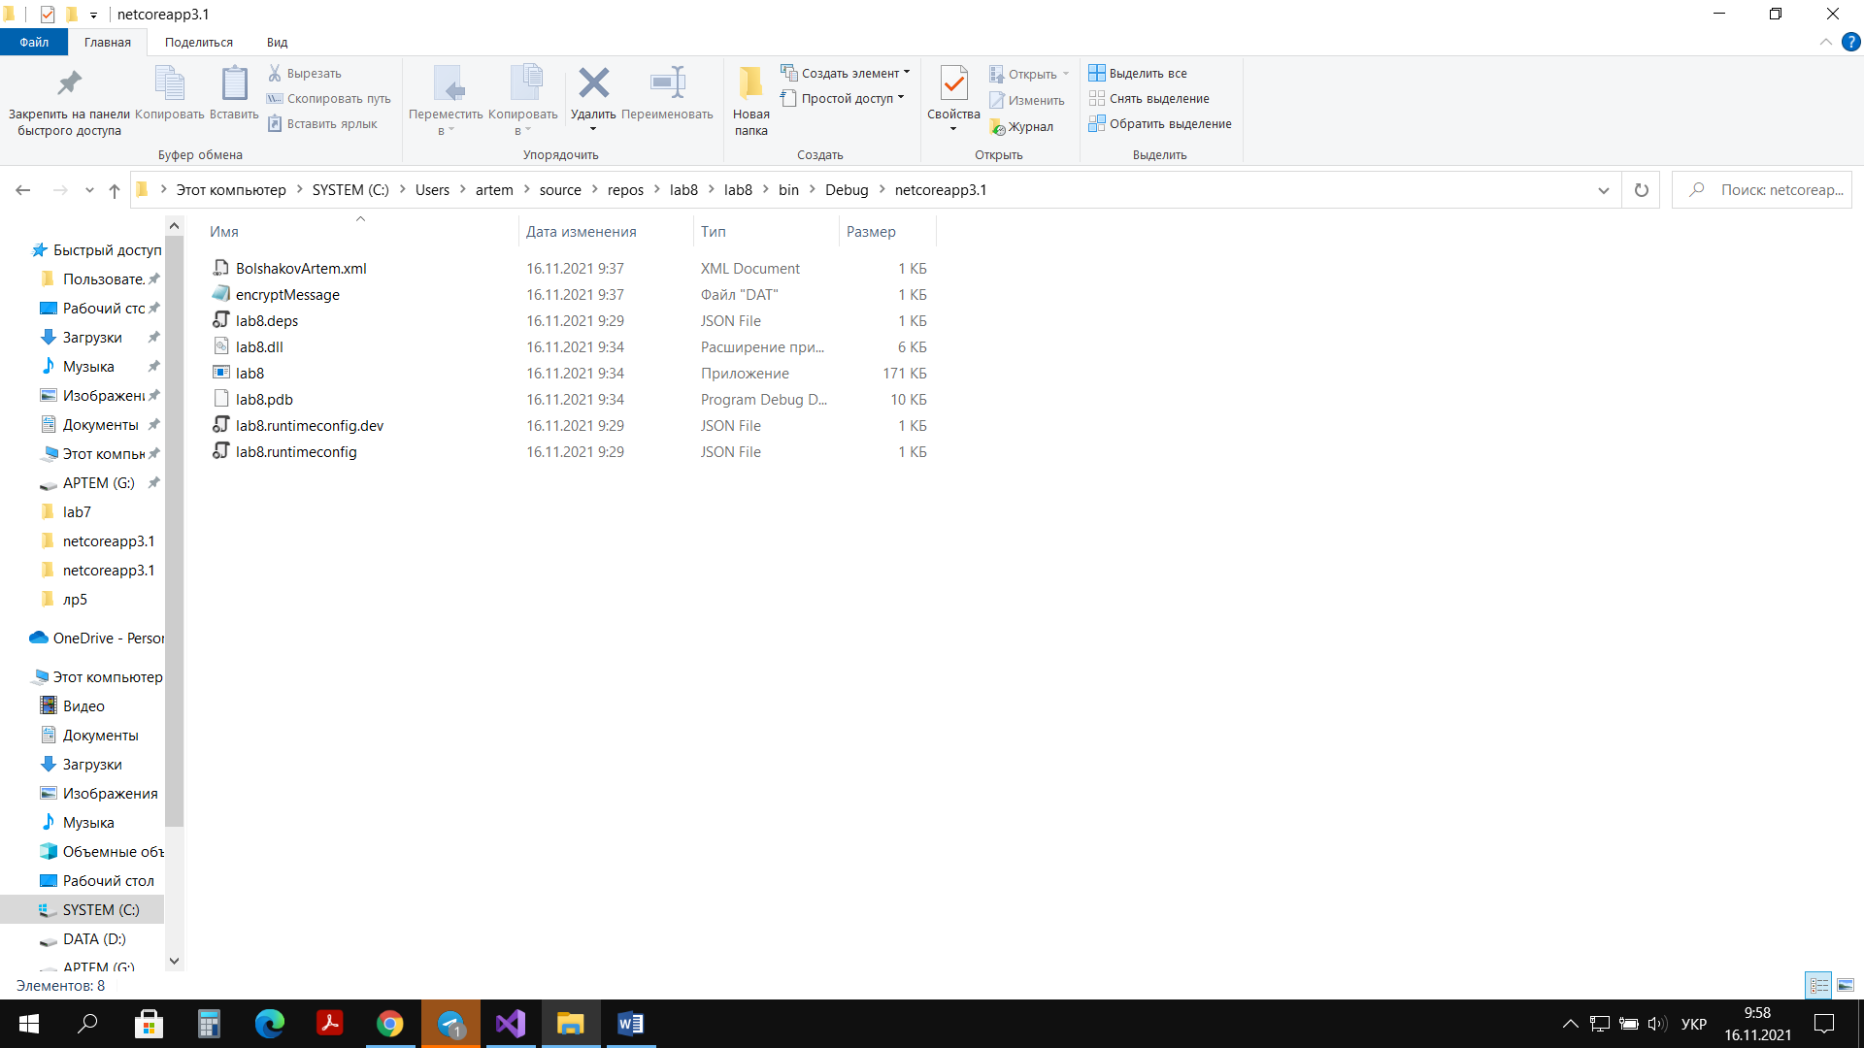

XML-файл з відкритим ключем надсилаємо в Телеграм-групу. Чекаємо поки хтось використає наш ключ для шифрування

Одногрупник 1:

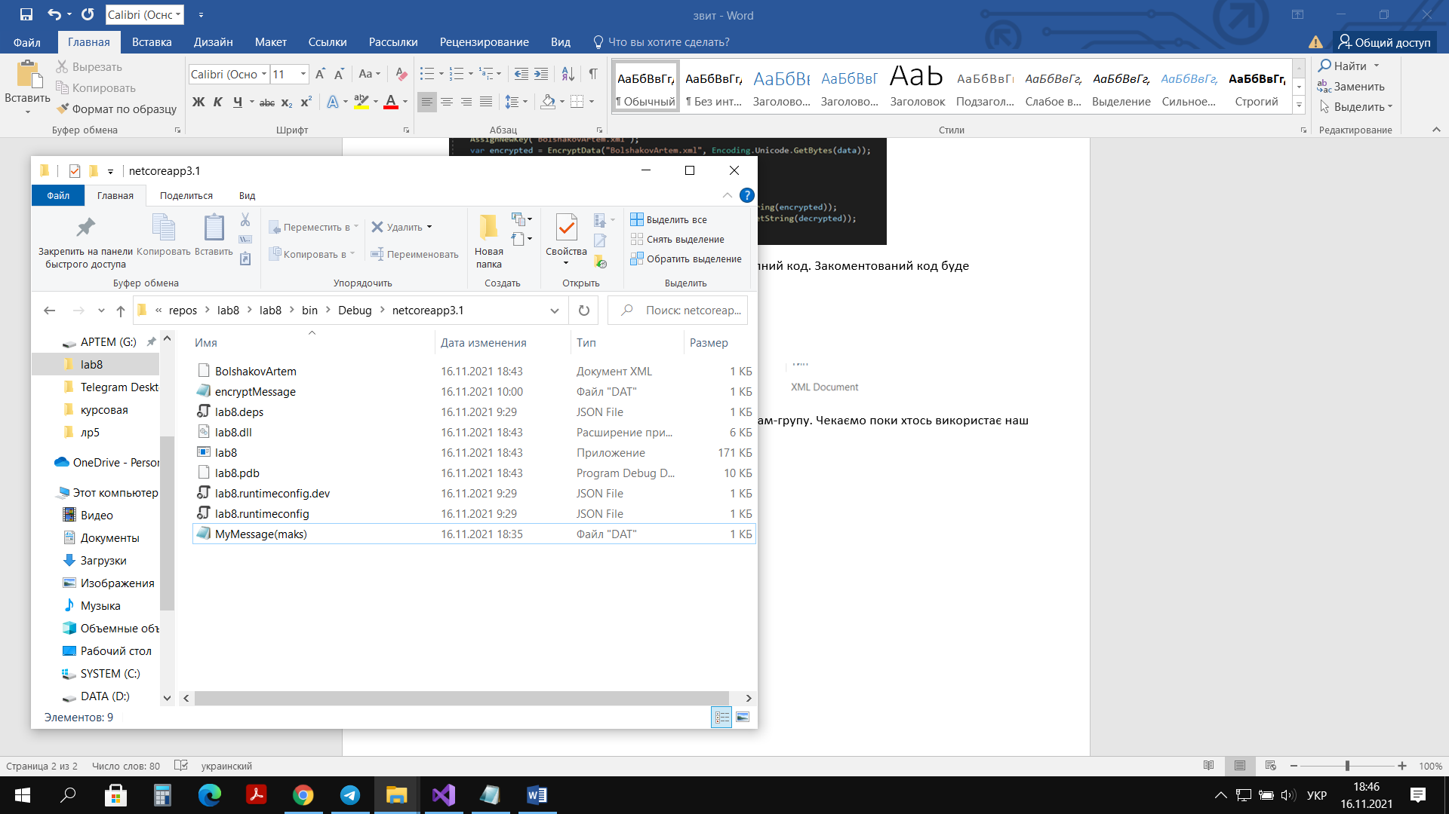

Отримуємо повідомлення, яке було зашифроване нашим ключем

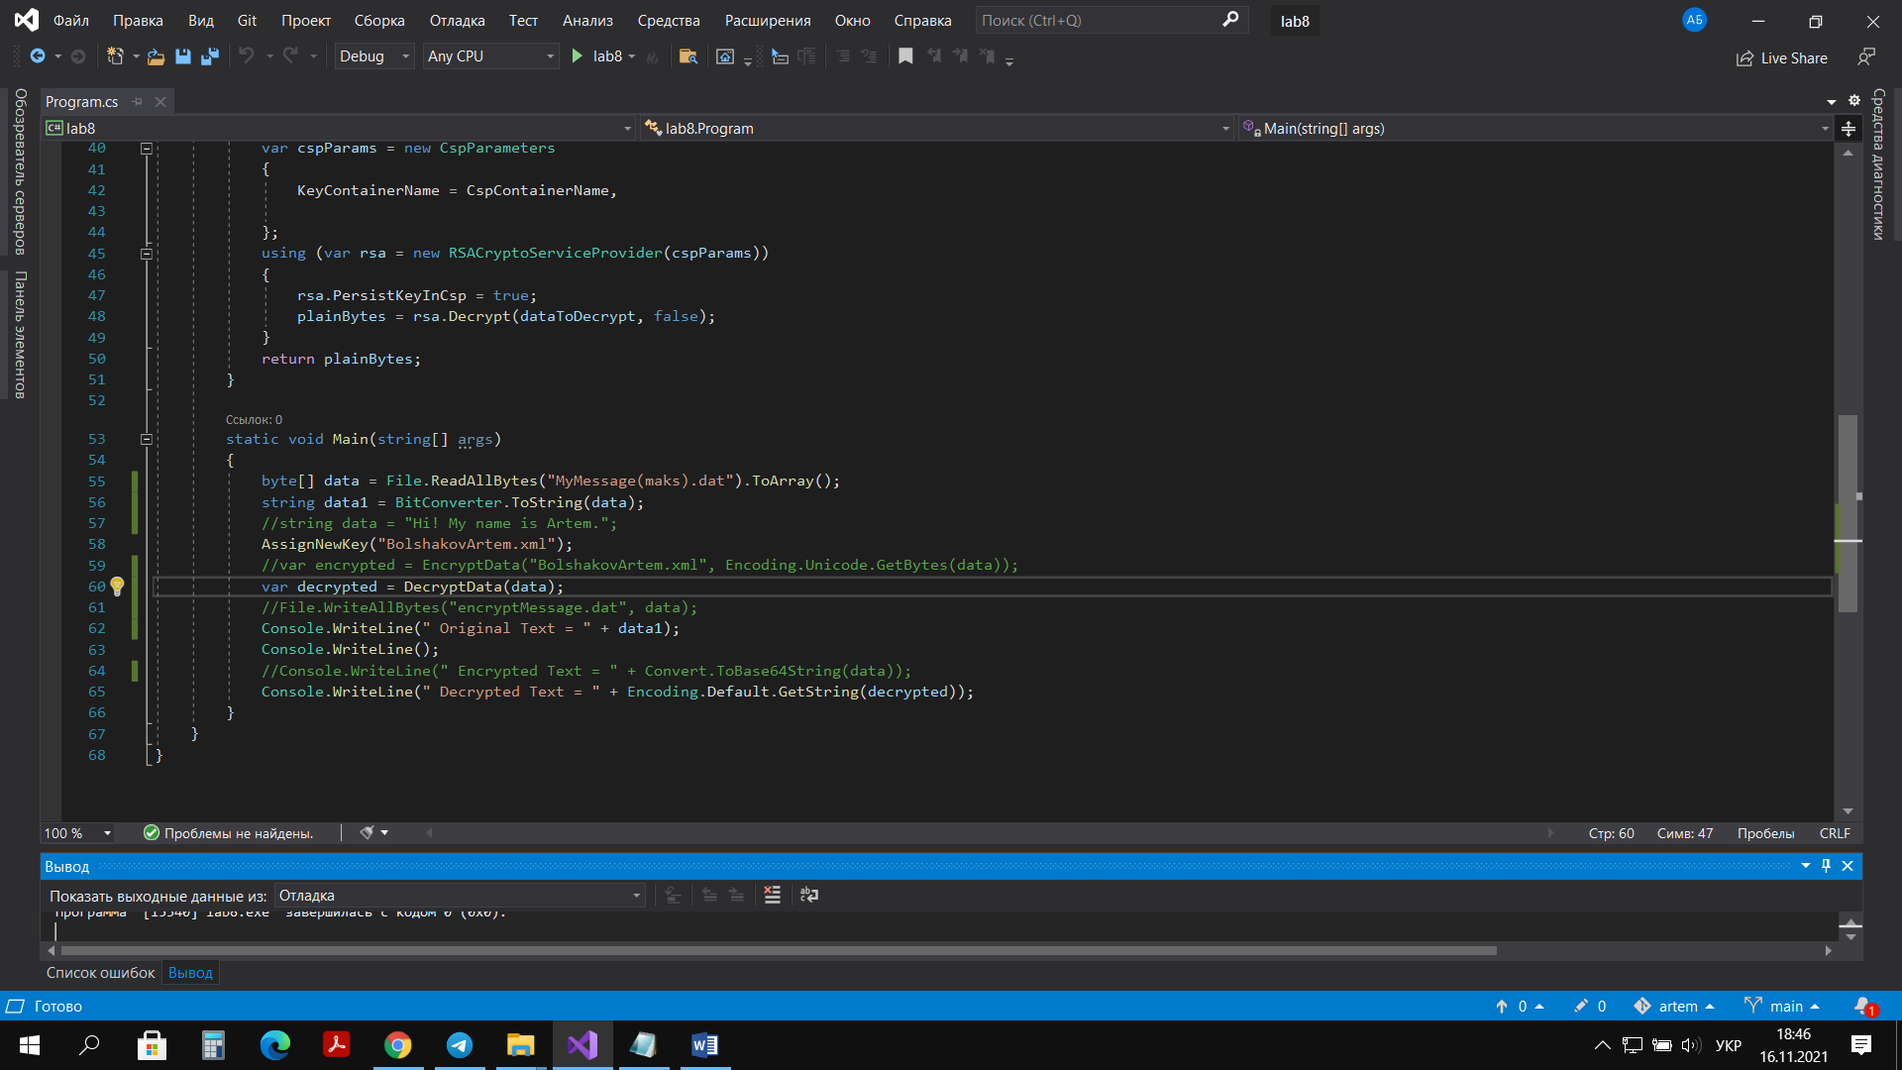

Зчитуємо файл, переводимо його у строку

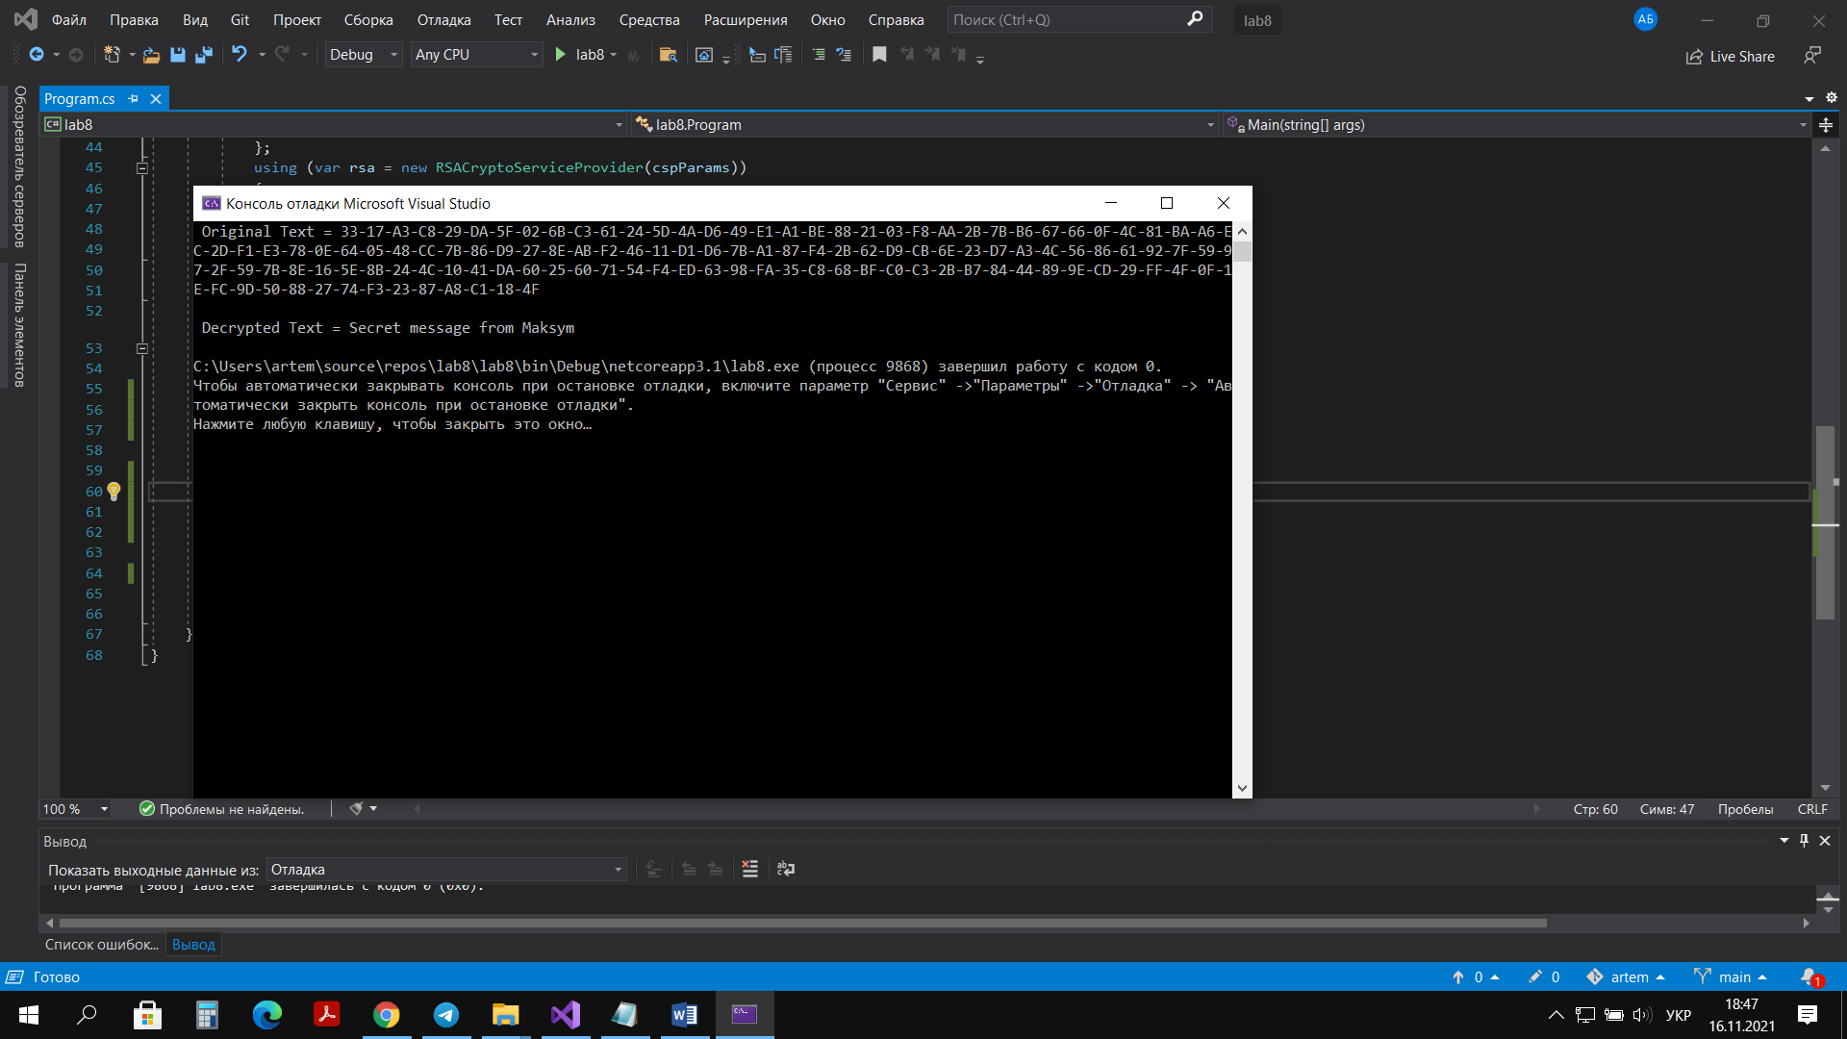

Отримуємо розшифроване повідомлення

Одногрупник 1:

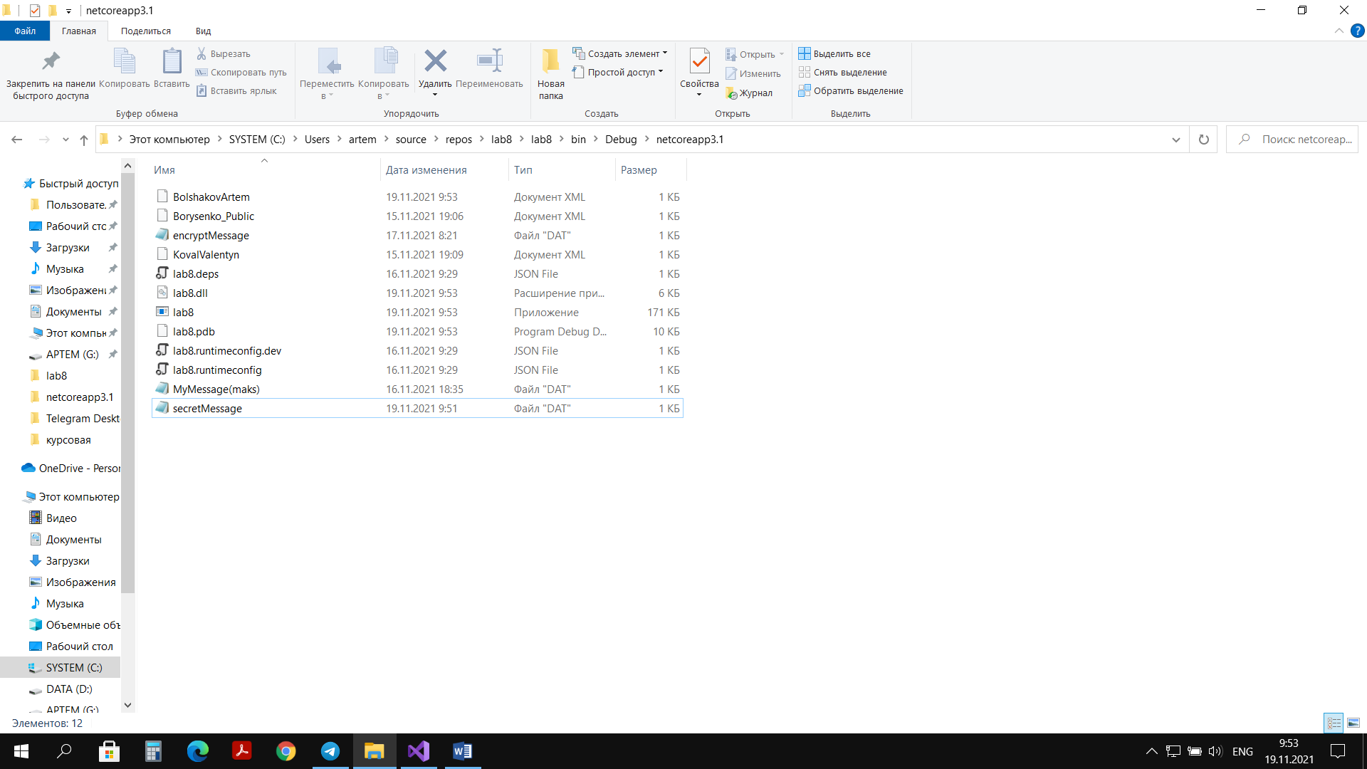

Отримуємо друге повідомлення

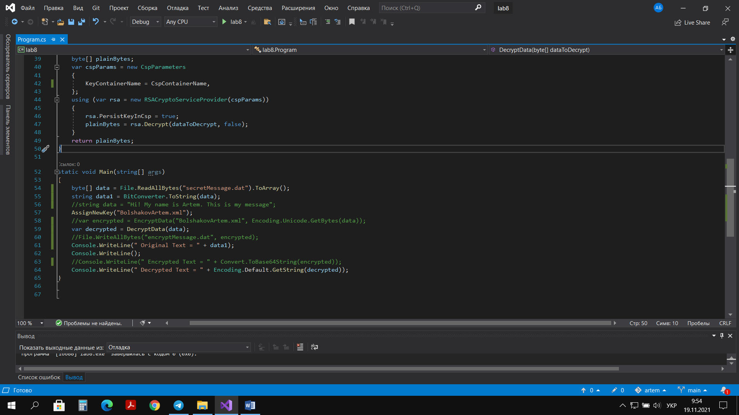

Зчитуємо файл та розшифровуємо його.

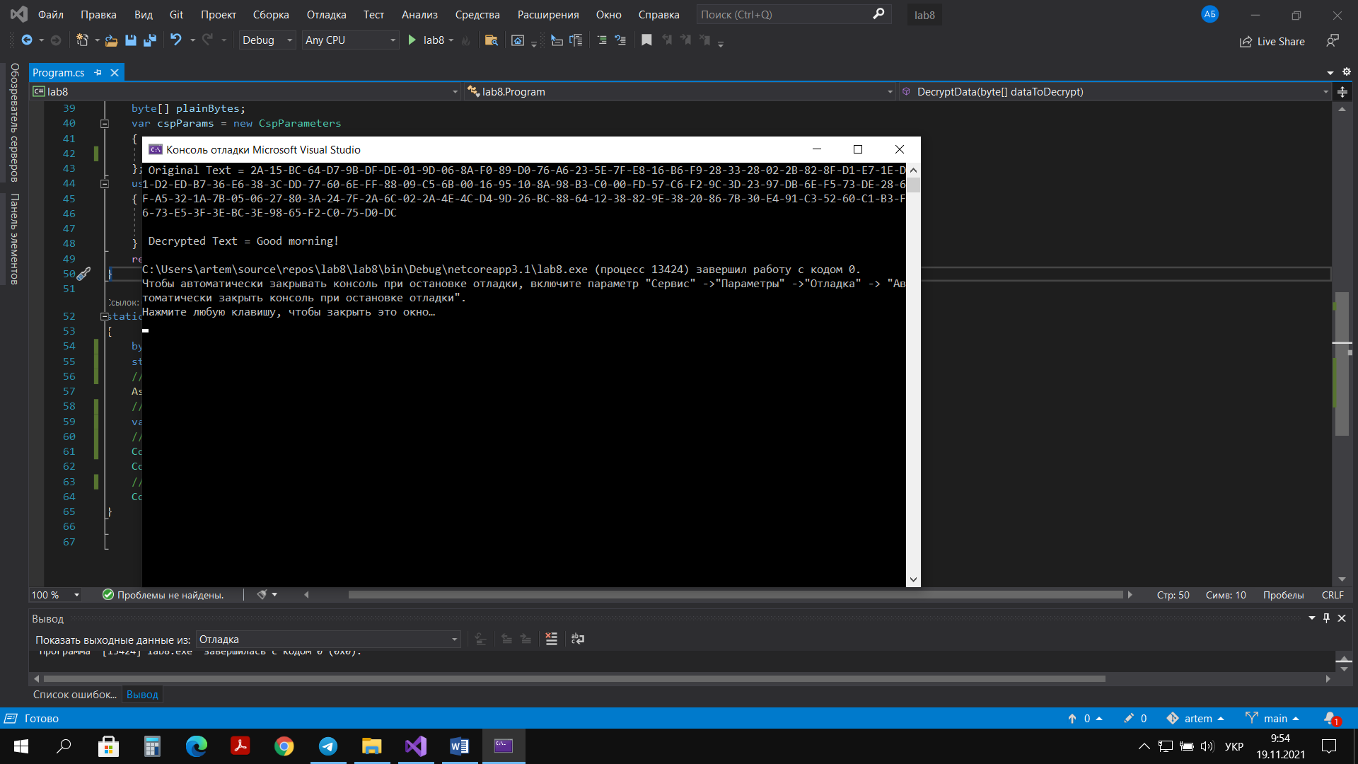

Отримане розшифроване повідомлення.